**1) Write a program to develop a calculator application using Swings?**

import *java.awt.\**;

import *javax.swing.\**;

*class* Main

{

*public* *static* void main(String[] args)

    {

        JFrame f = new JFrame("calculatro");

        f.setSize(200, 200);

        f.setVisible(true);

        f.setLayout(new GridLayout(4,4));

        f.add(new Button("1"));

        f.add(new Button("2"));

        f.add(new Button("3"));

        f.add(new Button("+"));

        f.add(new Button("4"));

        f.add(new Button("5"));

        f.add(new Button("6"));

        f.add(new Button("-"));

        f.add(new Button("7"));

        f.add(new Button("8"));

        f.add(new Button("9"));

        f.add(new Button("0"));

        f.add(new Button("*"));

        f.add(new Button("/"));

        f.add(new Button("="));

        f.add(new Button("AC"));

    }

}

**OUTPUT:**

**2)WAP on registration page?**

import *java.awt.\**;

*class* test

{

*public* *static* void main(String x[])

    {

        Frame f1=new Frame("REGISTRATION FORM");

        f1.setSize(500,500);

        f1.setLayout(null);

        f1.setVisible(true);

        Label l1=new Label("Name:");

        l1.setBounds(50,50,70,40);

        f1.add(l1);

        TextField t1=new TextField("");

        t1.setBounds(120,60,120,30);

        f1.add(t1);

        Label l2=new Label("Regno:");

        l2.setBounds(50,100,70,40);

        f1.add(l2);

        TextField t2=new TextField("");

        t2.setBounds(120,110,120,30);

        f1.add(t2);

        Label l3=new Label("Gender:");

        l3.setBounds(50,150,70,40);

        f1.add(l3);

        CheckboxGroup cg=new CheckboxGroup();

        Checkbox c1=new Checkbox("male",cg,false);

        c1.setBounds(120,150,50,40);

        f1.add(c1);

        Checkbox c2=new Checkbox("female",cg,false);

        c2.setBounds(180,150,100,40);

        f1.add(c2);

        Label l4=new Label("Fav lang:");

        l4.setBounds(50,200,70,40);

        f1.add(l4);

        Checkbox c3=new Checkbox("c");

        c3.setBounds(120,200,40,40);

        f1.add(c3);

        Checkbox c4=new Checkbox("c++");

        c4.setBounds(160,200,40,40);

        f1.add(c4);

        Checkbox c5=new Checkbox("java");

        c5.setBounds(210,200,40,40);

        f1.add(c5);

        Checkbox c6=new Checkbox("python");

        c6.setBounds(260,200,80,40);

        f1.add(c6);

        Label l5=new Label("Branch:");

        l5.setBounds(50,250,50,30);

        f1.add(l5);

        Choice d=new Choice();

        d.add("IT");

        d.add("CSE");

        d.add("ECE");

        d.add("MECH");

        d.setBounds(120,250,70,40);

        f1.add(d);

        Button b=new Button("Submit");

        b.setBounds(110,300,70,30);

        f1.add(b);

    }

}

**OUTPUT:**

**3) Develop an applet in Java that displays a simple message?**

**JAVA CODE:**

import *java.awt.\**;

import *java.applet.\**;

*public* *class* Main *extends* Applet

{

*public* void paint(Graphics g)

    {

        g.drawString("Welcome to IT", 20, 20);

    }

}

HTML CODE:

<html>

<body>

    <applet *code*="Main.class" *width*="400" *height*="400">

    </applet>

</body>

</html>

**OUTPUT:**

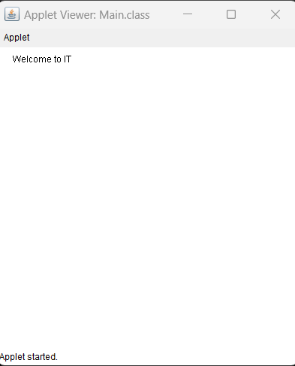

**4)WAP to pass the parameter using applet?**

**JAVA CODE:**

import *java.awt.\**;

import *java.applet.\**;

*public* *class* Main *extends* Applet

{

*public* void paint(Graphics g)

    {

        String s=getParameter("n");

        g.drawString(s, 20, 20);

    }

}

**HTML CODE:**

<html>

<body>

    <applet *code*="Main.class" *width*="400" *height*="400">

        <param *name*="n" *value*="subbu">

    </applet>

</body>

</html>

**OUTPUT:**

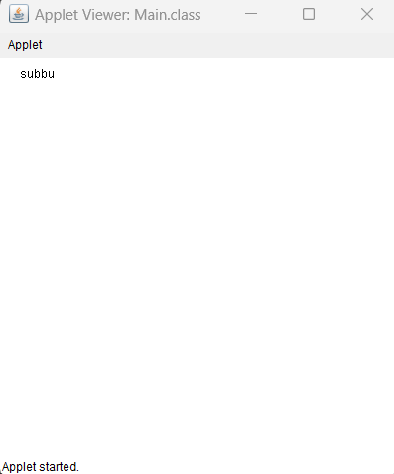

**5) Write a program to illustrate Event Handling (Mouse events)?**

import *java.awt.\**;

import *java.awt.event.\**;

*class* q21 *implements* *MouseListener*

{

    Label l;

*public* void perfom()

    {

        Frame f = new Frame("Event Handling");

        f.setSize(400, 400);

        f.setVisible(true);

        f.setLayout(null);

        l = new Label("I am Label");

        l.setBounds(10, 50, 100, 20);

        TextField t1 = new TextField();

        t1.setBounds(20,80,300,300);

        f.add(l);

        f.add(t1);

        t1.addMouseListener(this);

    }

*public* void mouseClicked(MouseEvent e)

    {

        l.setText("Mouse Clicked");

    }

*public* void mouseEntered(MouseEvent e)

    {

        l.setText("Mouse Entered");

    }

*public* void mouseExited(MouseEvent e)

    {

        l.setText("Mouse Exited");

    }

*public* void mousePressed(MouseEvent e)

    {

        l.setText("Mouse Pressed");

    }

*public* void mouseReleased(MouseEvent e)

    {

        l.setText("Mouse Released");

    }

}

*class* Main

{

*public* *static* void main(String[] args)

    {

        q21 ob = new q21();

        ob.perfom();

    }

}

**OUTPUT:**

